物理竞赛模拟试卷2

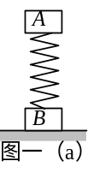1．图一（a）所示，质量相等的两木块A、B用一轻弹簧相连接，竖直于水平面上处于平衡状态。一力F竖直向上作用于A，使A做匀加速直线运动。图一（b）中的（A）、（B）、（C）、（D）分别用来表示力F从开始作用，到B将离开地面期间，力F和A的位移x之间的关系图，其中正确的是（ ）
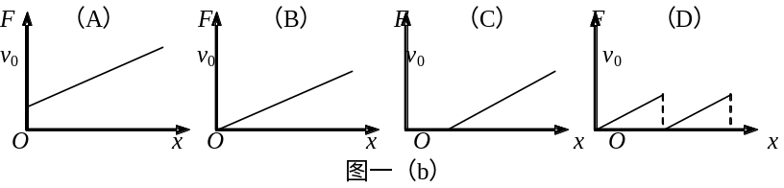

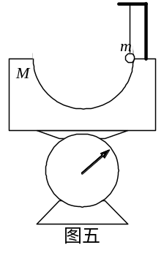
2．图五所示，质量为m的小球悬挂在质量为Ｍ的半圆形光滑轨道的顶端，台秤的示数为（M＋m）g。忽略台秤秤量时的延迟因素，则从烧断悬线开始，到小球滚到半圆形光滑轨道底部这段时间内，台秤的示数为（ ）
（A）一直小于（M＋m）g
（B）一直大于（M＋m）g
（C）先小于（M＋m）g后大于（M＋m）g
（D）先大于（M＋m）g后小于（M＋m）g
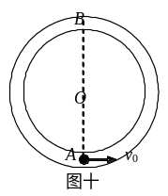3．图十所示，半径为R、内径均匀的圆形弯管水平放置，小球在管内以足够大的初速度v₀做圆周运动，小球与管壁间的动摩擦因数为μ。设小球从A到B和从B到A的连续一周内，摩擦力对小球做功的大小分别为W₁和W₂，在一周内摩擦力所做总功在大小为W₃，则下列关系式中正确的是 （ ）
（A）W₁＞W₂ （B）W₁＝W₂
（C）W₃＝0 （D）W₃=W₁＋W₂
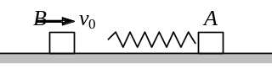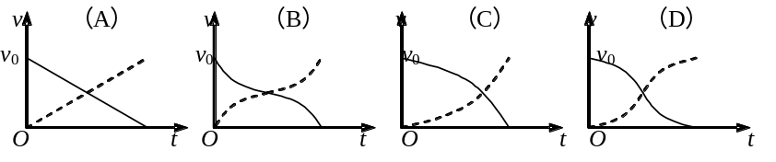4．如右图所示，在足够大的光滑水平面上放有两个质量相等的物块，其中，物块A连接一个轻弹簧并处于静止状态，物块B以初速度v₀向着物块A运动，当物块B与物块A上的弹簧发生相互作用时，两物块保持在一条直线上运动。若分别用实线和虚线表示物块B和物块A的v—t图像，则两物块在相互作用过程中，正确的v—t图像是（ ）

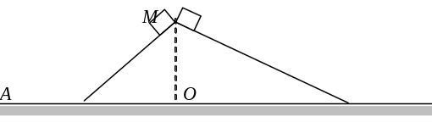5．如图所示，木块M可以分别从固定斜面的顶端沿左边或右边由静止开始滑下，且滑到A点或B点停下。假定木块M和斜面及水平面间有相同的动摩擦因数，斜面与平面平缓连接，则（ ）
（A）距离OA等于OB， （B）距离OA大于OB，
（C）距离OA小于OB， （D）无法做出明确的判断。
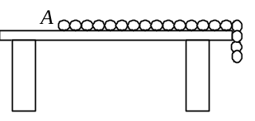6.．如图所示，有一根长为L，质量为M的均匀链条静止在光滑水平桌面上，其长度的1/5悬于桌边外，如果在链条的A端施加一个拉力使悬着的部分以0.1 g（g为重力加速度）的加速度拉回桌面。设拉动过程中链条与桌边始终保持接触，则拉力最少需做功（ ）
（A）MLg/50， （B）MLg/10，
（C）MLg/250， （D）MLg/25。
7.．如图甲所示，物体A以初速度v₀从水平光滑的平台上水平地滑到上表面粗糙的小车B上，图乙为物体与小车的v—t图像。若不计小车与水平地面的摩擦，使用上述信息，可以求出的物理量有（ ）
（A）小车上表面的长度，
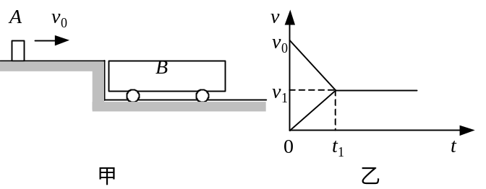
（B）物体与小车的质量比，
（C）物体与小车间的动摩擦因数，
（D）小车获得的动能。

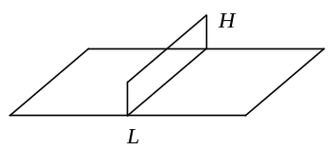8、如图所示，排球场两底线之间长为L，网高为H，若运动员在离底线L/4处跳起，把球向正对方水平击出，恰好能过网并落在对方底线上，若不计空气阻力，则运动员击球时的高度为＿＿＿＿＿＿，球击出时的速度为＿＿＿＿＿＿。

9.老鼠离开洞穴后沿直线运动。若测得它距洞穴口不同距离s时的速度大小如下表所示。由表中数据可以推知，老鼠的运动速度v与它距洞穴口距离s的关系为____________。老鼠从距洞穴口1 m处运动到距洞穴口2 m处所用的时间为____________s。
s（m） | 0.5 | 1.0 | 1.5 | 2.0 | 2.5 | 3.0
v（m/s） | 4.0 | 2.0 | 1.33 | 1.0 | 0.8 | 0.67
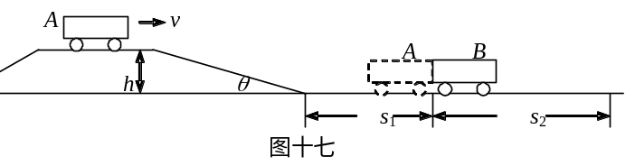10．大型火车站有列车编组用的驼峰，将需要编组的车厢用火车头推到驼峰顶上，再让它沿斜坡下滑，到坡底时利用道岔组把它引导到指定的轨道上和其他车厢撞接，实现编组。图十七所示，A车厢从左侧被推上驼顶后，由于惯性会继续向前运动，然后，沿斜坡下滑与静止在道岔上的B车厢撞接且撞接后两车厢不再分开。若两节车厢的质量均为m，车厢长度都忽略不计，车轮与铁轨的动摩擦因数均为μ，斜坡高为h，道岔距坡底的距离为s₁，两车厢撞接后共同滑行的最短距离为s₂。试根据上述设计要求，推导出驼峰斜坡倾角θ应满足的关系式。

11.图示是建筑工地常用的一种“深穴打夯机”。工作时，电动机带动两个紧压夯杆的滚轮匀速转动将夯从深为h的坑中提上来，当两个滚轮彼此分开时，夯杆被释放，最后夯在自身重力作用下，落回深坑，夯实坑底。然后，两个滚轮再次压紧，夯杆再次被提上来，如此周而复始工作。已知两个滚轮边缘线速度v恒为4 m/s，每个滚轮对夯杆的正压力F_{N}为2×10⁴ N，滚轮与夯杆间的动摩擦因数μ为0.3，夯杆质量m为1×10³ kg，坑深h为6.4 m。假定在打夯的过程中坑的深度变化不大，且夯杆底端升到坑口时，速度正好为零，取g＝10 m/s²，求：
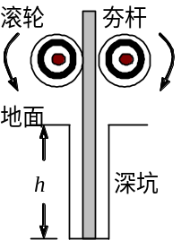（1）每个打夯周期中，电动机对夯杆所做的功，
（2）每个打夯周期中，滚轮与夯杆间的摩擦热量，
（3）打夯周期。

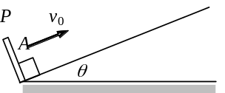12．如图所示，倾角为θ的斜面底端固定一个垂直斜面的弹性挡板P，假设斜面表面有一层特殊绒毛可以使物块A在沿斜面上升过程中不受摩擦力，而在沿斜面下滑过程中受到摩擦力作用。现使物块A从挡板处以v₀＝2 m/s的初速度出发，沿斜面向上运动，经过1 s到达最高点，然后下滑，经过2 s又回到挡板处。假设物块与挡板碰后以原速率反弹（取g＝10 m/s²）。试求物块从出发到最后停止运动所经历的总时间和总路程。

13.当物体从高空下落时，空气对物体的阻力会随物体的速度增大而增大，因此，物体下落一段距离后将会匀速下落，这个速度被称为收尾速度。研究发现，在相同环境条件下，球形物体的收尾速度仅与球半径及质量有关。下表是某次研究的实验数据：
小球 | A | B | C | D | E
小球半径r（×10^{－3}m） | 0.5 | 0.5 | 1.5 | 2.0 | 2.5
小球质量m（×10^{－6}kg） | 2 | 5 | 45 | 40 | 100
小球收尾速度v（m/s） | 16 | 40 | 40 | 20 | 32
（1）试根据表中数据，求出B、C两球达到收尾速度时，所受的空气阻力比，
（2）试根据表中数据，归纳出球形物体所受的空气阻力f与球的速度v及球的半径r的关系式（写出表达式及比例系数）。
（3）将C、D两小球用轻绳连接，若它们在下落时所受空气阻力与单独下落时的规律相同，让它们同时从足够高处下落，试求出它们的收尾速度，并判断它们的落地顺序。

答案
1.A 2.C 3.AD 4.D 5.A 6.D 7.BC 8.， 9.v＝，0.75，
10．设A车厢下滑时初速度为v₀，A车厢滑到坡底时与B车厢碰撞前速度为v，碰撞后两车共同速度为v₁。则
mv²＝mgh＋mv₀²―μmgl cos θ―μmgs₁＝mv₀²＋mgh（1―μ cot θ）―μmgs₁，
mv＝（m＋m）v₁，v₁＝v，
碰撞后v₁²＝2as₂，a＝F/m＝μg，可解得：
cot θ＝≥
11．（1）f₁＝2μN＝1.2×10⁴ N，f₁＝mg＝1.0×10⁴ N，f₁－mg＝ma₁，a₁＝2 m/s²，t₁＝＝2 s，h₁＝a₁t₁²＝4 m，h＝h₁＋v₀t₂＋v₀²/2g，t₂＝0.4 s，h₂＝v₀t₂＝1.6 m，W₁＝f₁h₁＝4.8×10⁴ J，W₂＝f₂h₂＝1.6×10⁴ J，所以W＝W₁＋W₂＝6.4×10⁴ J，
（2）W’＝f₁Δh₁＝4.8×10⁴ J，
（3）t₃＝＝0.4 s，h＝gt₄²，t₄＝1.13 s，T＝t₁＋t₂＋t₃＋t₄＝3.93 s。
12．a₁＝＝2 m/s²，s₁＝a₁t₁²＝1 m，s₁＝a₁’t₁’²，a₁’＝0.5 m/s²，由v²＝2as得s₂＝0.25 m，由s＝at²得t₂＝0.5 s，t₂’＝1 s，由等比数列得：s_{总}＝＝m，t_{总}＝＝6 s。
13．（1）达到收尾速度时f＝mg，所以f_{B};f_{C}＝1;9，
（2）由A、B得：f∝v，由B、C得：f∝r²，所以f＝kvr²，代入一组数据得：k＝5，所以f＝5vr²，
（3）（m_{C}＋m_{D}）g＝kv（r_{C}²＋r_{D}²），所以
v＝＝m/s＝27.2 m/s，
f_{D}＝5×27.2×（2×10^{－3}）²＝5.44×10^{－4} N，f_{C}＝5×27.2×（1.5×10^{－3}）²＝3.06×10^{－4} N，如果单独运动，C将加速而D将减速，所以C先到地。

